Инструкция по снятию контрольных показаний с приборов учета электрической энергии типа «НЕВА СТ221»

- Съем текущих показаний
Прибор учета электрической энергии однофазный многофункциональных «НЕВА СТ221» (далее ПУ) оснащен встроенным жидкокристаллическим дисплеем (далее ЖКИ) с подсветкой. Включение подсветки и изменение режимов индикации осуществляется путем нажатия на функциональные клавиши (оранжевого цвета) прибора учета, расположенные ниже от ЖКИ.
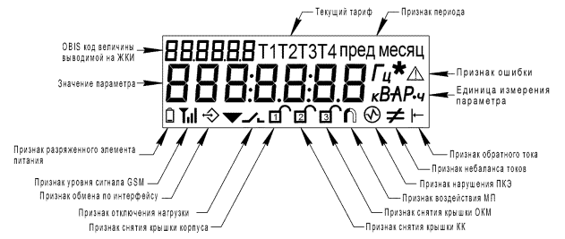
Рисунок 1. Расположение информации на дисплее.
В автоматическом режиме на ЖКИ в циклическом режиме выводится информация группы «пользовательского режима» о потребленной активной энергии нарастающим итогом всего, потребленной активной энергии нарастающим итогом по тарифу 1, потребленной активной энергии нарастающим итогом по тарифу 2, активной мощности, дате и времени (изменение режима происходит каждые 10 с).
Изменение режима индикации группы «пользовательского режима» прибора учета в ручном режиме осуществляется путем кратковременного нажатия на левую функциональную клавишу прибора учета (на Фото № 1 обведена синим и указана стрелкой).
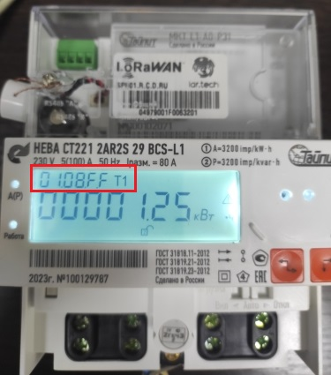
Фото № 1.
Каждому режиму индикации заводом изготовителем прибора учета присвоен уникальный OBIS-код (номер расположен в левом верхнем углу ЖКИ, на фото обведен красным)
Текущим контрольным показаниям прибора учета соответствует режим дисплея с номером OBIS-кода: 01.08.F.F (режим представлен на фото).
- Съем контрольных показаний за 12 предыдущих месяцев.
Для выхода из «пользовательского режима» длительно (более 3 сек.) нажать правую кнопку ПУ (на Фото 1 выделена синим красным).
Путем кратковременного нажатия левой или правой клавиши ПУ выбрать группу параметров с кодом «1 EA». Далее длительно (более 3 сек.) нажать правую кнопку ПУ (на фото № 2 выделена красным цветом).
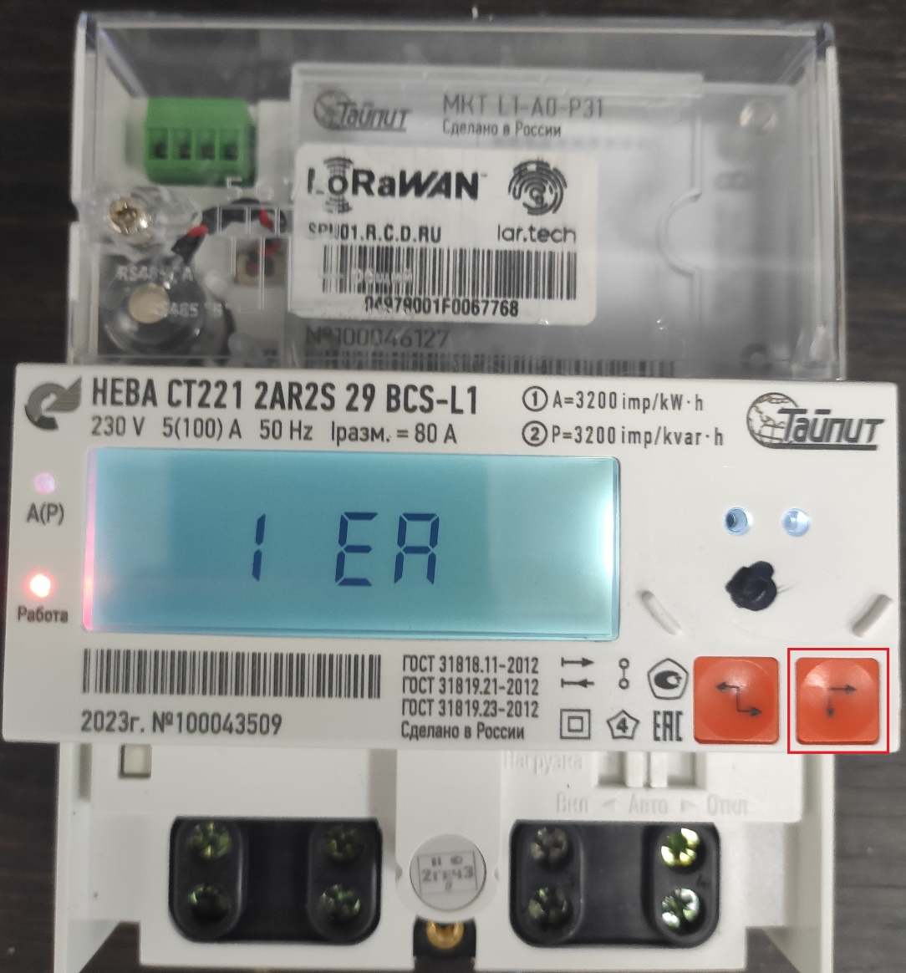
Фото № 2.

Для съема контрольных показаний на начало текущего месяца путем кратковременного нажатия на правую кнопку ПУ выбрать режим дисплея с номером OBIS-кода: 0F.08.F.0 (режим представлен на фото № 3, выделен красным):
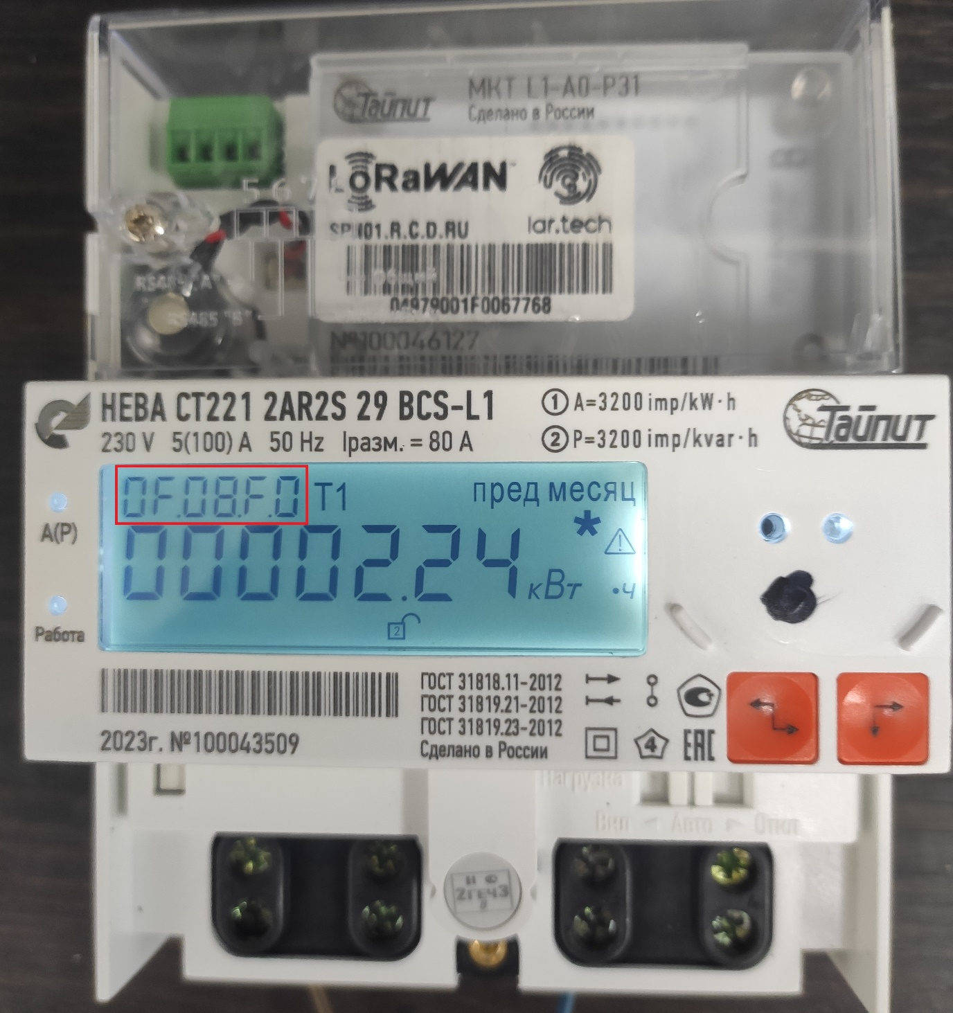
Фото № 3.

Следующий режим дисплея с номером OBIS-кода: 0F.08.F.01 (режим представлен на фото № 4, выделен красным) соответствует контрольным показанием на начало предыдущего месяца:
Фото № 4.
Режиму дисплея с номером OBIS-кода: 0F.08.0002 соответствуют контрольные показания за 2 предыдущих месяца, OBIS-кода: 0F.08.0003 – за 3 предыдущих месяца и так далее.

